MC900239015[1]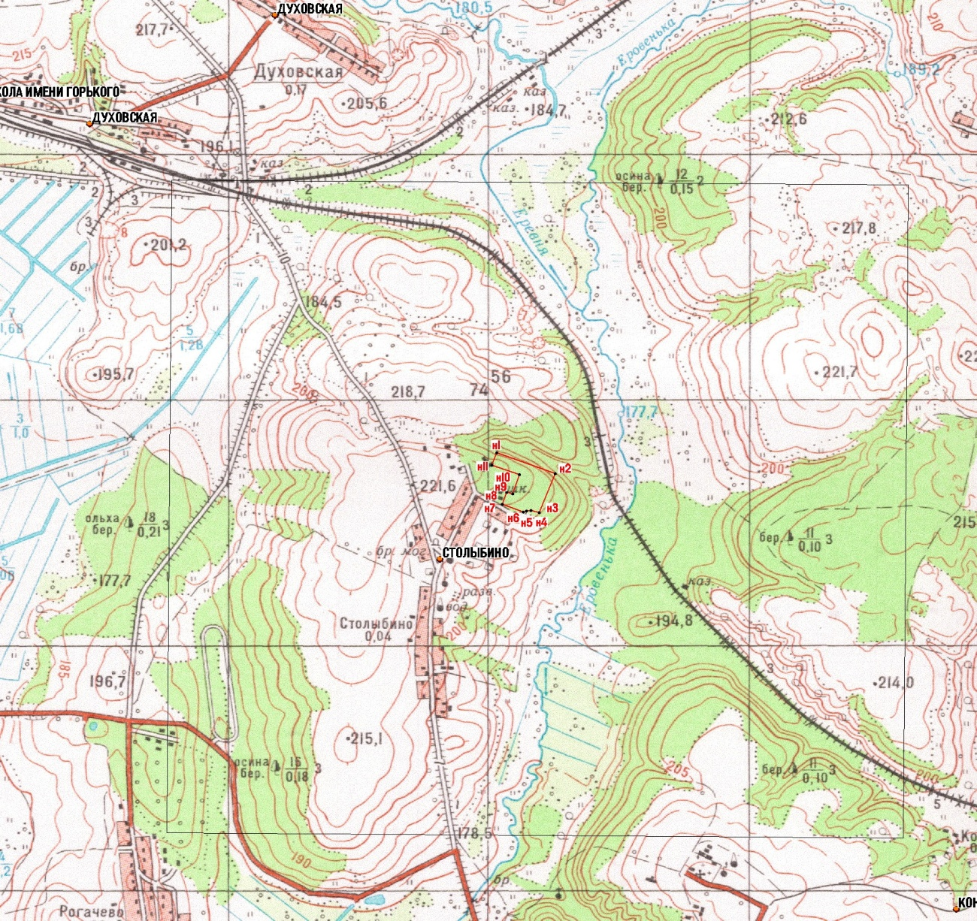

М 1:25 000

Приложение № 1

к паспорту памятника природы регионального значения

«Парк села Приютино»

|  |  |  |  |  |  |
| --- | --- | --- | --- | --- | --- |
| Название | Площадь  (га) | № тчк | Координаты | | Описание границ |
| широта | долгота |
| Парк  села Приютино | 3 | н1 | 54°47'11.46" | 32°18'59.54" | **⎯** |
| н2 | 54°47'08.82" | 32°19'12.17" | **⎯** |
| н3 | 54°47'03.67" | 32°19'08.83" | **⎯** |
| н4 | 54°47'03.92" | 32°19'06.99" | **⎯** |
| н5 | 54°47'03.84" | 32°19'06.05" | **⎯** |
| н6 | 54°47'03.68" | 32°19'05.37" | **⎯** |
| н7 | 54°47'04.70" | 32°19'00.82" | **⎯** |
| н8 | 54°47'06.28" | 32°19'01.77" | **⎯** |
| н9 | 54°47'06.07" | 32°19'03.05" | **⎯** |
| н10 | 54°47'08.61" | 32°19'04.44" | **⎯** |
| н11 | 54°47'09.80" | 32°18'58.52" | **⎯** |

**КАРТА**

**территории и границ памятника природы регионального значения**

**«Парк села Приютино»**

Таблица

Координаты характерных точек памятника природы регионального значения

«Парк села Приютино»